臺北市立瑠公國中106學年度上學期生物科第一次定期考查 ___年 ___班 座號：___ 姓名：__________

一、單一選擇題：(每題2.5分，共100分)
- （ ）小明若經過實驗後，發現實驗結果與假說不符，此時應該如何進行下一步？
(A)修改所提出問題，重新觀察
(B)修改實驗結果，成為學說
(C)修改假說，重新設計實驗
(D)修改學說，重新提出問題
- （ ）以下是科學方法的幾個步驟，(甲)提出問題；(乙)實驗；(丙)觀察；(丁)提出假說；(戊)分析實驗結果並提出結論。其正確的順序為何？
(A)乙戊丙甲丁
(B)戊丁丙甲乙
(C)甲丙乙丁戊
(D)丙甲丁乙戊。
- （ ）在地球的表面中，占地表最大面積的為下列何者？ (A)陸地
(B)冰山
(C)海洋
(D)森林。
- （ ）經過46億年的演變，地球能形成形形色色的生物，主要的原因不包括下列何者？
(A)地球形成之初便，具有可供生物呼吸的氧氣
(B)地球與太陽的距離適宜
(C)地表溫度適中
(D)地球上的水能以液態形式存在。
- （ ）甲─大王椰子樹、
乙─鑽石、
丙─電風扇、
丁─草履蟲、
戊─長毛象化石。
上述屬於生物者共有幾項？
(A)1項 (B)2項 (C)3項 (D)4項。
- （ ）地球最原始的大氣中，哪些氣體因為較輕，不足以被地球的萬有引力吸引而散逸到太空中？
(A)甲烷、氨氣
(B)氧氣、二氧化碳
(C)水氣、氮氣
(D)氫氣、氦氣。
- （ ）如果有一天地球上出現一種病毒，感染並造成地球上所有的綠色植物死亡，則大氣中哪種成分將最先用盡？
(A)水蒸氣
(B)氮氣
(C)二氧化碳
(D)氧氣。
- （ ）下列何者不屬於生命現象？
(A)擴散作用
(B)感應
(C)繁殖
(D)代謝。
- （ ）關於地球上最原始的生命，下列敘述何者錯誤？
(A)能表現生命現象
(B)可以行光合作用自行製造養分
(C)生存在沒有氧氣的環境中
(D)誕生於海洋中。
- （ ）我們呼出的氣體中，哪一種氣體含量最多？
(A)水
(B)二氧化碳
(C)氮氣
(D)氧氣。
- （ ）原始地球火山活動劇烈，而其所噴出的大量氣體中，不包含下列何者？
(A)氮氣
(B)氧氣
(C)二氧化碳
(D)水氣。
- （ ）下列何項不是一般生物皆有的特徵？
(A)能感覺環境的變化
(B)有移動的能力
(C)能生長
(D)有繁殖的能力。
- （ ）「動物可以消化食物，獲得所需要的養分」，以上是屬於何種現象？
(A)繁殖
(B)感應
(C)生長
(D)代謝。
- （ ）下列哪一種特徵是生物為了在炎熱沙漠地區生存而出現的？
(A)利用嘴或鼻子發出超音波，再由耳朵接受回聲
，來判斷獵物的位置
(B)莖肥厚可以儲存水分
(C)身體扁平可以在岩石細縫中鑽動
(D)種子留在母樹上，發育成筆狀的胎生苗。
- （ ）地球上大多數生物生活所需的能量來自下列為何？
(A)陽光
(B)空氣
(C)水
(D)雷電。
- （ ）小明乘坐潛艇到達1000公尺的深海中進行調查研究，發現在當地沒有綠色植物存在。以上現象主要是受何種因素的影響？
(A)陽光
(B)壓力
(C)二氧化碳
(D)溫度。
- （ ）在下列何種環境中的動物，為了生存大多演化成擅於跳躍及快速奔跑的特徵？
(A)極地
(B)草原
(C)熱帶雨林
(D)深海。
【背面尚有試題，請翻面繼續作答1/3】
- （ ）依據目前對生物圈的定義，下列何者不屬於生物圈的範圍？
(A)海平面以上10公里内的大氣層
(B)喜馬拉雅山的山頂
(C)10公里深的地底
(D)太平洋的海溝。
- （ ）小明利用假日攀登大雪山，在沿途中他發現：低海拔的平地大多為闊葉林，然後隨著高度越高，山上的植物漸漸被針葉林取代，接近山頂時，只能看到一些低矮的樹叢和草地。為何高山上只能看到低矮的樹叢和草地？
(A)沒有昆蟲協助傳播花粉適
(B)適應高山上的貧瘠土壤
(C)適應高山上強烈的日照
(D)適應高山上的強風和低溫。
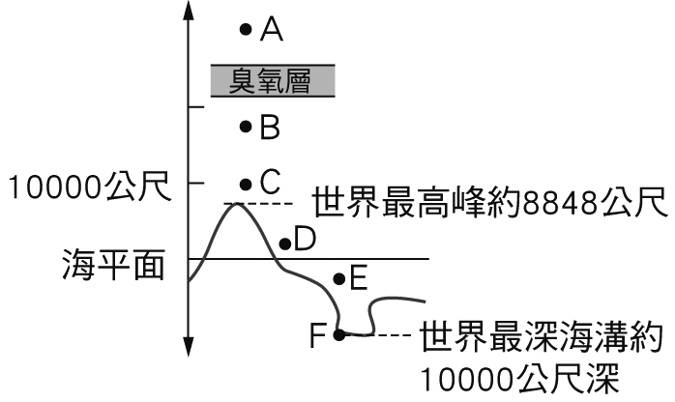
- （ ）右圖是地球垂直分層的示意圖，其中A～F六點代表地球上的不同位置。請問下列敘述何者正確？
(A)Ｆ處的生物其食物來源主要為綠色的藻類
(B)在Ａ處有一些細菌漂浮在空氣中生存
(C)Ｅ～Ｆ間可以發現一些會發光的海洋生物
(D)生物圈的範圍大約介於Ａ～Ｆ之間。
- （ ）用顯微鏡觀察植物的下表皮時，可看到一些表皮細胞。請問這些植物表皮細胞比人類的口腔皮膜細胞多了下列哪一種構造？
(A)細胞核
(B)液胞
(C)葉綠體
(D)細胞壁。
- （ ）承上題，除了表皮細胞外，植物的下表皮中還有一些保衛細胞。請問表皮細胞缺少保衛細胞中的何種構造？
(A)液胞
(B)葉綠體
(C)細胞核
(D)粒線體。
- 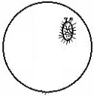（ ）小明利用複式顯微鏡的低倍物鏡觀察水中的小生物時，發現有隻草履蟲出現在視野中(如右圖所示)。為了看清楚草履蟲的細部構造，小明打算換成較高倍的物鏡觀察。請問，在更換物鏡前，他應該將載玻片移向哪一個方向？
(A)右上方
(B)右下方
(C)左上方
(D)左下方。
- （ ）試問下列敘述何者正確？
(A)虎克是第一個提出細胞學說的科學家
(B)虎克利用自製的顯微鏡，觀察到細胞核、細胞
質與細胞膜三種構造
(C)細胞是構成生物體基本構造
(D)生物都是由許多細胞分工合作形成的個體。
- （ ）使用解剖顯微鏡時，若發現一眼看得清楚，而另一眼模糊，應該調整解剖顯微鏡上的哪一項構造才能使兩眼都看得清楚？
(A)眼距調整器
(B)眼焦調整器
(C)調節輪
(D)燈源開關。
- （ ）可儲存細胞多餘的養分、廢物及水分的構造，並有「細胞的儲藏室」之稱的是下列何種構造？
(A)細胞質
(B)細胞核
(C)粒線體
(D)液胞。
- （ ）下列何種構造可以產生細胞活動所需的能量，被稱為「細胞的發電廠」？
(A)細胞質
(B)細胞核
(C)粒線體
(D)液胞。
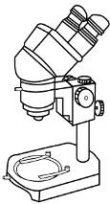
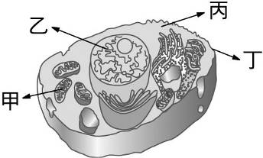
- （ ）小明將寫著「pd」的載玻片放在如右圖所示的顯微鏡下觀察，則他所看到的影像為下列何者？
(A)pd
(B)qb
(C)pb
(D)qd。
- （ ）右圖是動物的細胞示意圖，請問具有遺傳物質並可控制細胞活動的是哪一個構造？
(A)甲
(B)乙
(C)丙
(D)丁。
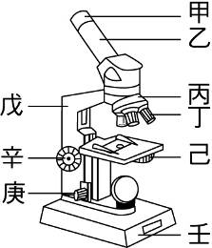
- （ ）右圖為一臺複式顯微鏡。以此架顯微鏡觀察時，若發現視野中光線過暗，則應調整圖中哪一構造以獲得適當的光線？
(A)丙
(B)庚
(C)己
(D)辛。
- （ ）下圖中的甲、乙、丙、丁為人體中的四種細胞，
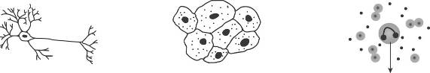 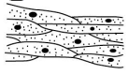
甲 乙 丙 丁
請問哪一種細胞具有傳遞訊息的功能？
(A)甲
(B)乙
(C)丙
(D)丁。
- （ ）滲透作用是何種物質通過細胞膜的現象？
(A)水
(B)礦物質
(C)胺基酸
(D)葡萄糖。
【還有一頁，請繼續作答2/3】
- （ ）下列哪一種物質必須藉由特殊蛋白質的協助才可以通過細胞膜？
(A)二氧化碳
(B)澱粉
(C)氧氣
(D)葡萄糖。
- （ ）把紅血球放入下列哪一種溶液中，會造成細胞膨脹破裂？
(A)清水
(B)生理食鹽水
(C)海水
(D)濃食鹽水。
- （ ）承上題，若將植物細胞放入該溶液中，植物細胞並不會破裂，這是因為植物細胞多了下列哪一種構造？
(A)細胞核
(B)葉綠體
(C)細胞壁
(D)細胞膜。
- （ ）臺灣四面環海，有取之不盡的海水，但是當長久不下雨而發生水荒時，若農民引海水灌溉農田，反而造成農作物大量枯死。請問，造成植物枯死的主因為何？
(A)植物吸收大量的鹽分
(B)根部細胞水分過多，細胞脹破而死
(C)根部細胞水分滲透出來，導致枯死
(D)植物體內礦物質過多，影響光合作用。
- （ ）下列哪一種細胞單一個細胞就能表現出完整的生命現象？
(A)眼蟲的細胞
(B)人類的白血球
(C)葉片的保衛細胞
(D)雞的神經細胞。
- （ ）心臟屬於人體組成的哪一個層次？
(A)組織
(B)器官系統
(C)細胞
(D)器官。
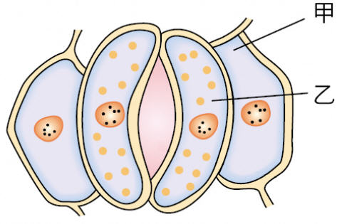
- （ ）小明用複式顯微鏡觀察石蓮花的下表皮，觀察結果如右圖所示。下列敘述何者錯誤？
(A)甲有葉綠體
(B)甲有細胞壁
(C)乙有葉綠體
(D)乙有細胞壁。
- （ ）右表為不同細胞的比較，試問鴨跖草表皮細胞應為右表中何者？
(A)甲
(B)乙
(C)丙
(D)丁。
【試題結束3/3】

